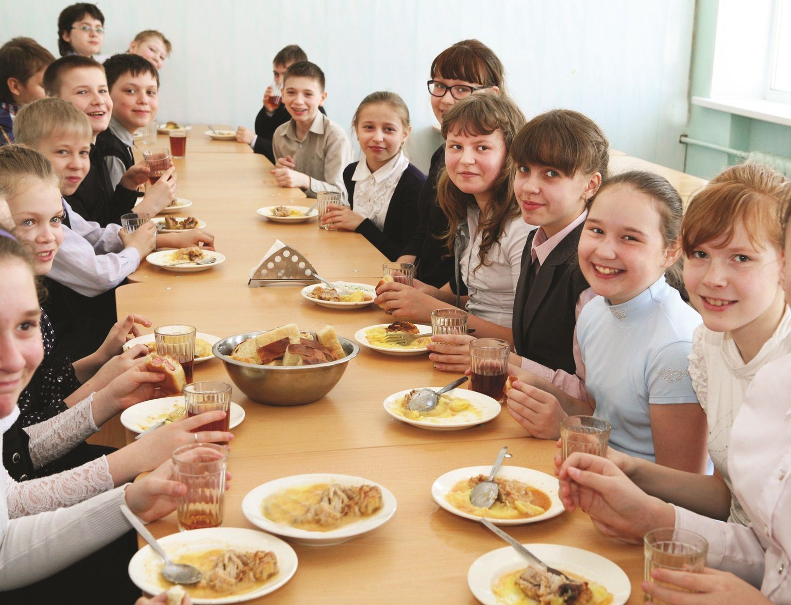

Областное государственное казённое учреждение «Управление социальной защиты населения по Нижнеудинскому району» информирует получателей мер социальной поддержки в соответствии с Законом Иркутской области от 28.12.2017г. № 63-ОЗ «О социальной поддержке в Иркутской области семей, имеющих детей» :

- обеспечение бесплатного питания для учащихся, посещающих муниципальные общеобразовательные организации;
- 1 раз в 2 года предоставление пособия на приобретение для детей комплекта одежды и спортивной формы для посещения школьных занятий;
- бесплатное обеспечение лекарственными препаратами при амбулаторном лечении детей;
- ежемесячная выплата социального пособия в размере 200 рублей на каждого ребёнка

о необходимости ежегодного подтверждения права
на их дальнейшее получение.

По всем вопросам обращаться: г. Нижнеудинск, ул. Энгельса 13, кабинет № 13, в приёмные дни: понедельник, вторник, среда, четверг с 9-00 до 18-00 ч., в пятницу с 9-00 до 13-00 ч., телефон 7-25-94

